**《人工智能与智能驾驶基础》期末大作业**

**路径规划与轨迹跟踪**

**说明文档**

学院：汽车学院

成员：贾林轩1853688

周展辉1851154

软件：MATLAB 2021b

时间：2021年12月28日

**目录**

一． 题目要求 2

二． 路径规划部份 3

1. 环境建模 3

2. 路径规划 3

三． 轨迹跟踪 4

1. 建立场景 5

2. 运动学模型：以后轮为原点的单车模型（Bicycle Model） 5

3. 控制方法：PID控制法 6

四． 最终结果 8

1. P(5M/S) 8

2. PI(5M/S) 9

3. PID(5M/S) 11

4. PID(10M/S) 12

5. PID(15M/S) 14

## 题目要求

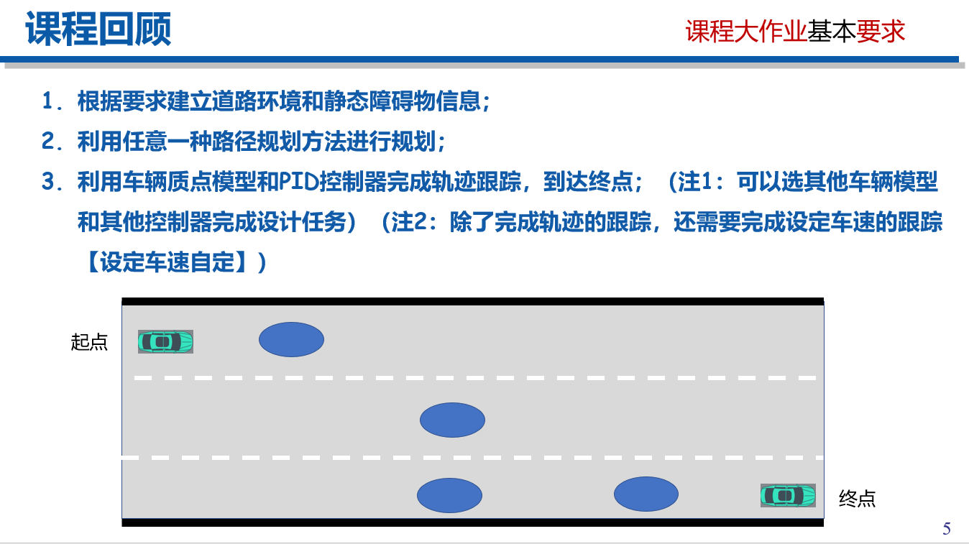

## 路径规划部份

1. 环境建模

栅格地图下，我国机动车道宽度标准3.5-3.75米，车长一般为3.8-4.3米，车宽1.8-2米，取车宽为1.8米，车长4.2米，车道宽为3.6米，栅格地图一格代表0.6米，因此小车占据栅格地图的面积为3*7格，车道宽为6格，三车道总宽为18格，

最小半径4格，对障碍物进行膨胀：

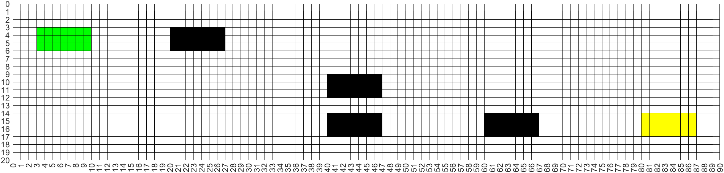

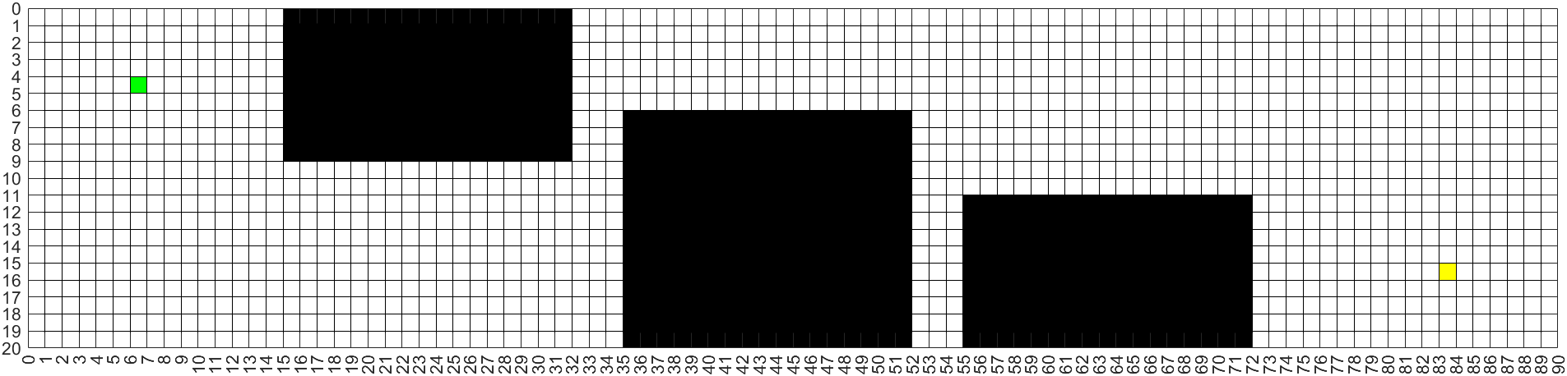

1. 路径规划

分别采用A*和Dijkstra算法进行路径规划，结果如下：

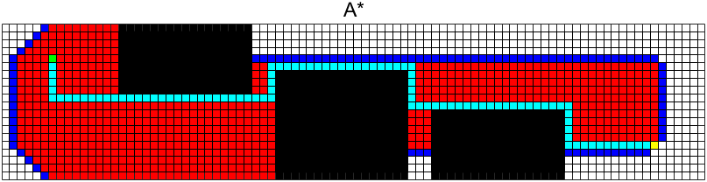

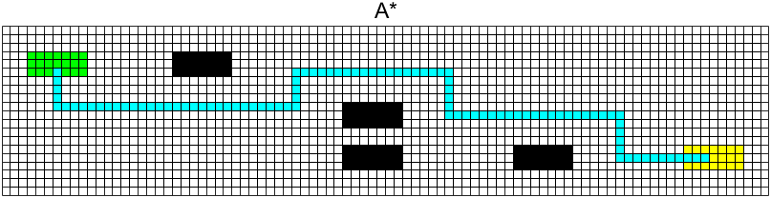

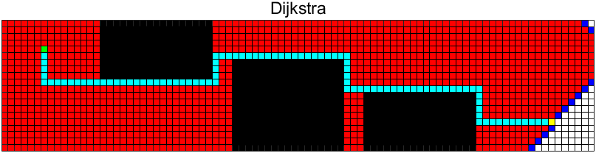

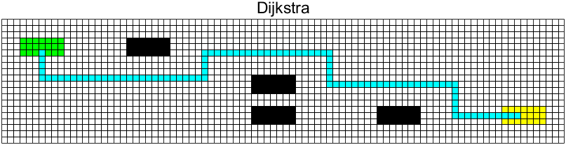

从迭代次数上可以看出，A*的效率比Dijkstra高：



## 轨迹跟踪

1. 建立场景

为方便动画展示，将栅格地图中的信息移植到像素坐标系下。对每段路径分别设定目标车速。

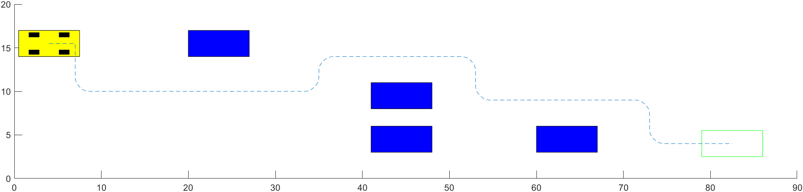

1. 运动学模型：以后轮为原点的单车模型（Bicycle Model）

模型有如下假设：

1）不考虑车辆在平坦路面上行驶，忽略垂直方向(Z轴方向)的运动；

2) 假设车辆左右侧轮胎在任意时刻都拥有相同的转向角度和转速，即忽略阿克曼转向性质，这样车辆的左右两个轮胎的运动可以合并为一个轮胎来描述；

3）假设车辆行驶速度变化缓慢，忽略前后轴载荷的转移；

4）假设车身和悬架系统都是刚性系统；

5）假设轮胎为刚性，忽略轮胎侧偏特性；

6）不考虑载荷的左右转移；

模型示意图：

|  |  |
| --- | --- |
|  |  |

在模型中，()为车辆后轴的轴心坐标，()为车辆前轴的轴心坐标，为后轴中心的速度，为前轴中心的速度，为轴距，在车辆转向过程中为车辆转向半径，为转向的瞬时转动中心，为后轴中心。

在后轴轴心()处，速度为：

前后轴的运动学约束为：

前两式联立可得：

根据前后轮的几何关系有：

将前三组式子联立，可得：

由此可得车辆运动学模型：

在无人驾驶车的路径跟踪控制过程中，常以作为控制量，则车辆的运动学模型为：

1. 控制方法：PID控制法

由于车辆不能进行平移，对轨迹的跟踪包括三点：姿态（车辆横摆角）跟踪，车速跟踪（大小、方向），位置跟踪。首先考虑车辆姿态，绘图如下

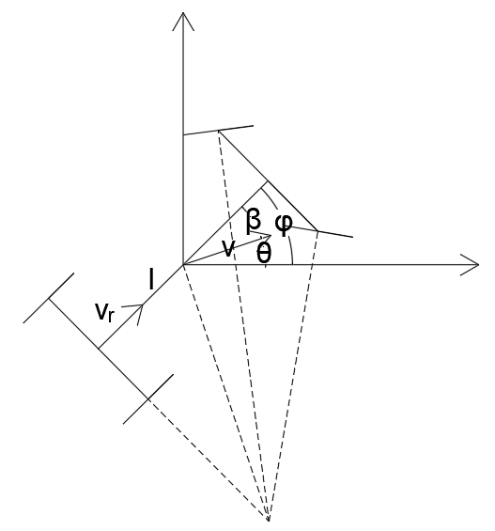

v：车辆质心速度

vr：车辆后轮速度

l：轴距

β：质心侧偏角

θ：航向角

φ：横摆角

对后轴与质心有运动学约束：

可得：

航向角：

β、θ、φ之间存在约束：

车辆横摆角：

可知φ不再发生改变当且仅当，此时有即，此时航向角与横摆角相同，车辆沿直线行驶。角度的变化仅取决于与两个参量，故速度函数与横摆角函数一一对应，不需要对其特别追踪。

其次考虑车速与位置追踪。设车辆当前坐标为，将参考点设置于预定轨迹前视距离处一点，设其坐标及目标速度为，即可知当前位置与待跟踪位置之误差:

将速度误差方向设置为误差方向即可完成对位置的跟踪，即：

车速方面将参考点预设车速作为目标车速，

可以计算得到当前速度与目标速度在x与y方向上的误差：

通过PID即可同时完成了对姿态、速度与位置的跟踪。

即：

考虑到对车辆的控制一般是通过控制转向盘与加速踏板完成，下面推导由转向盘与加速踏板和加速度（误差）之间的关系

设前轮转角为δ，δ可以通过转向盘控制。由刚体运动学约束：

得：

设前轮转动角速度为后轮加速度为a

得：

故可以通过推得、

## 最终结果

1. P(5M/S)

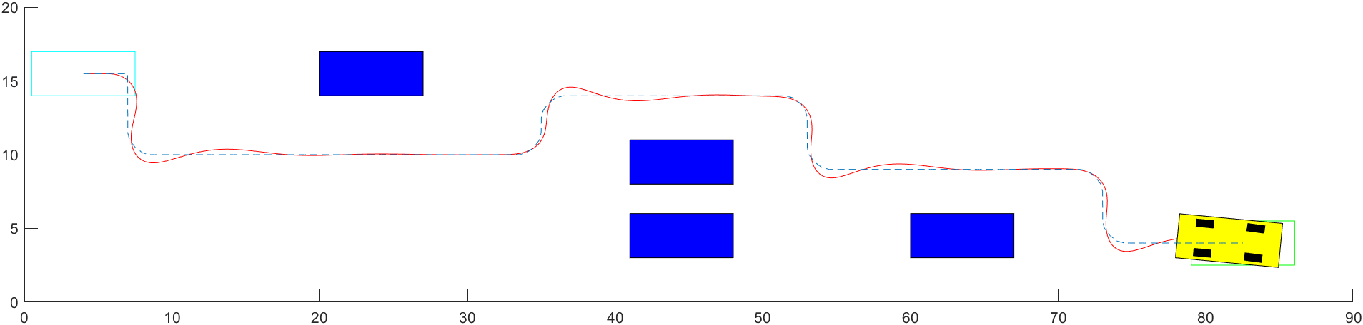

路径跟踪结果

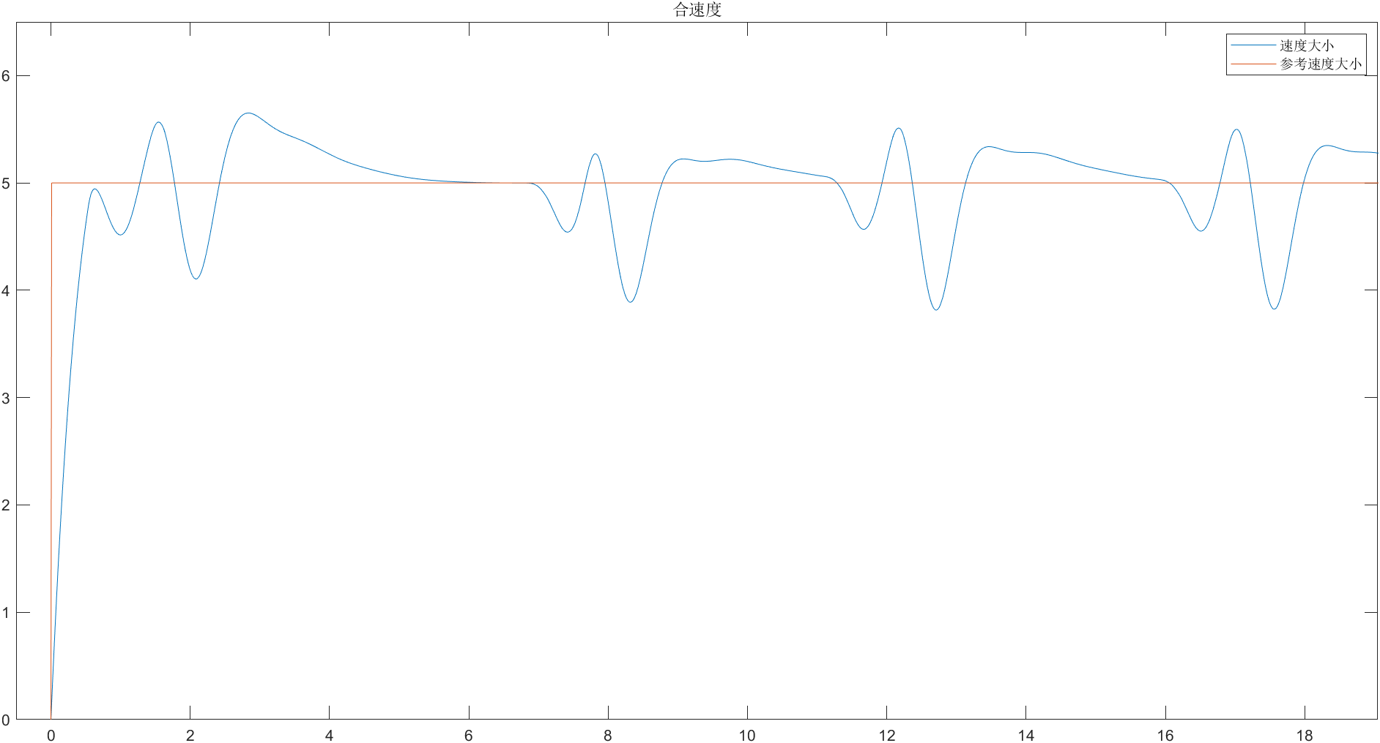

速度跟踪结果

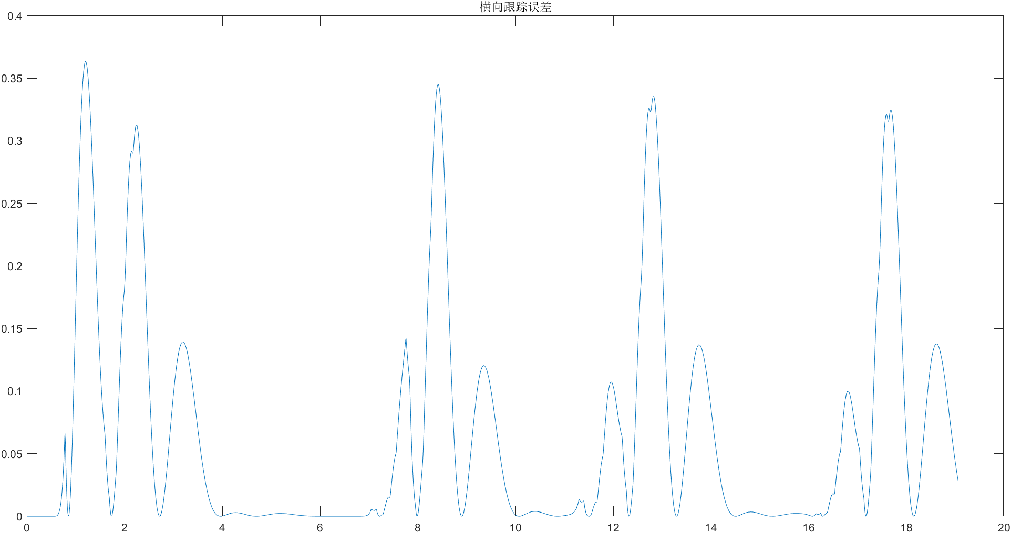

横向跟踪误差

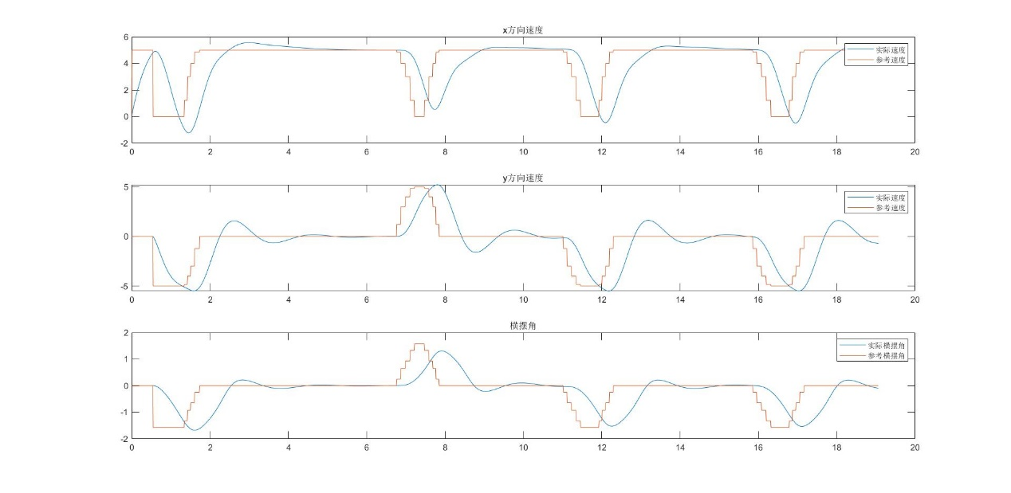

速度分量跟踪误差

1. PI(5M/S)

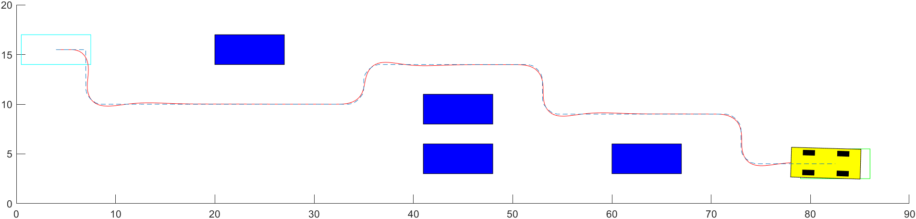

路径跟踪结果

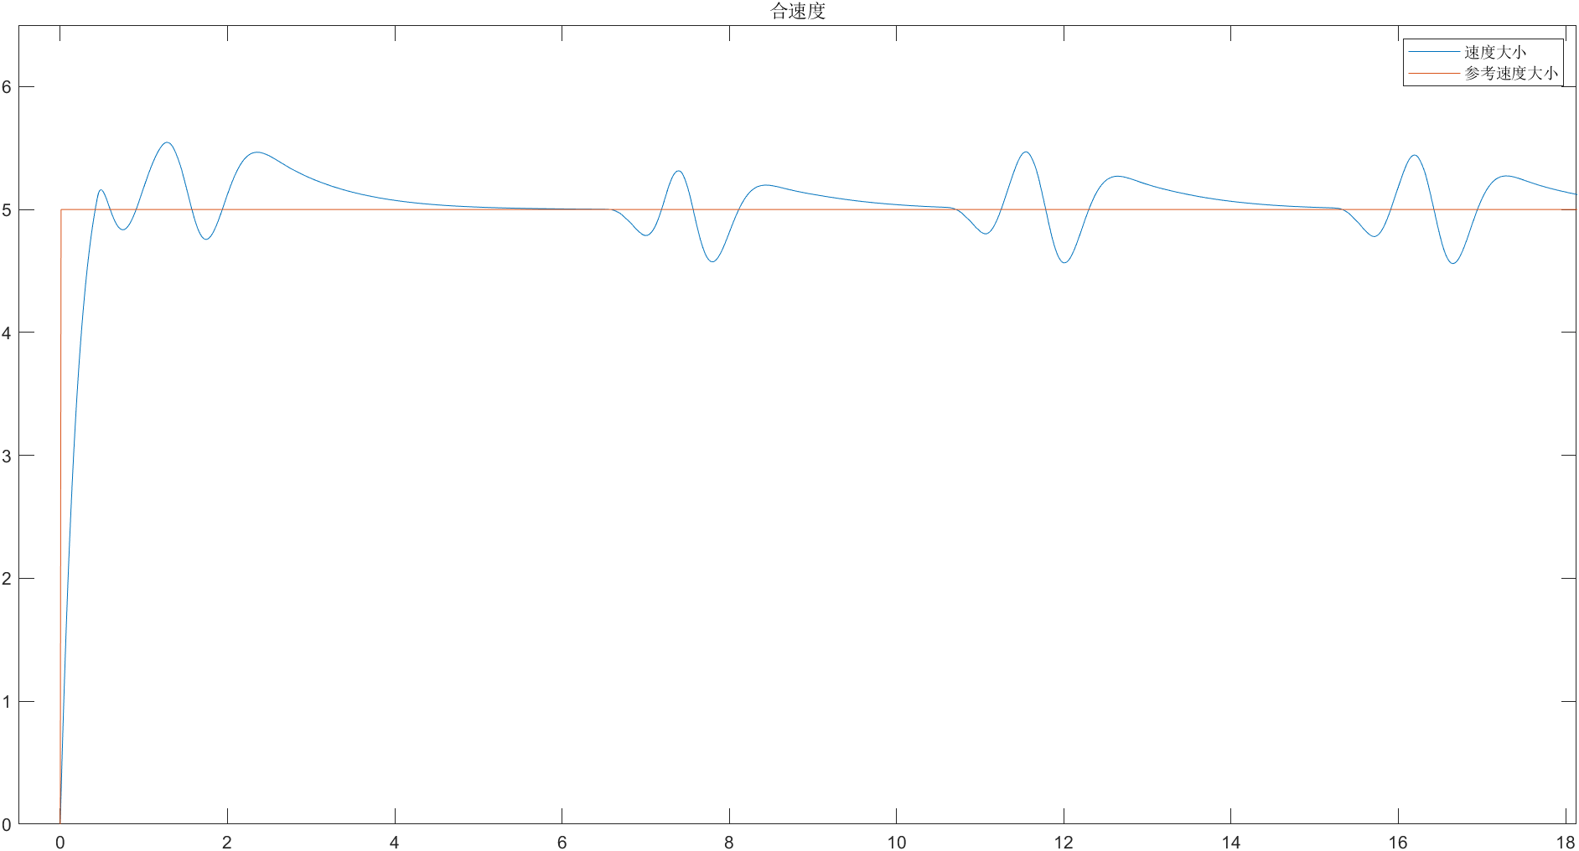

速度跟踪结果

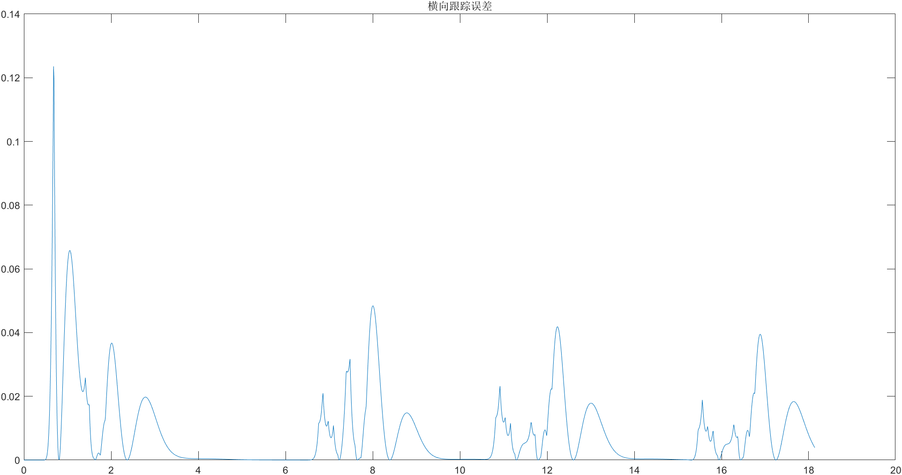

横向跟踪误差

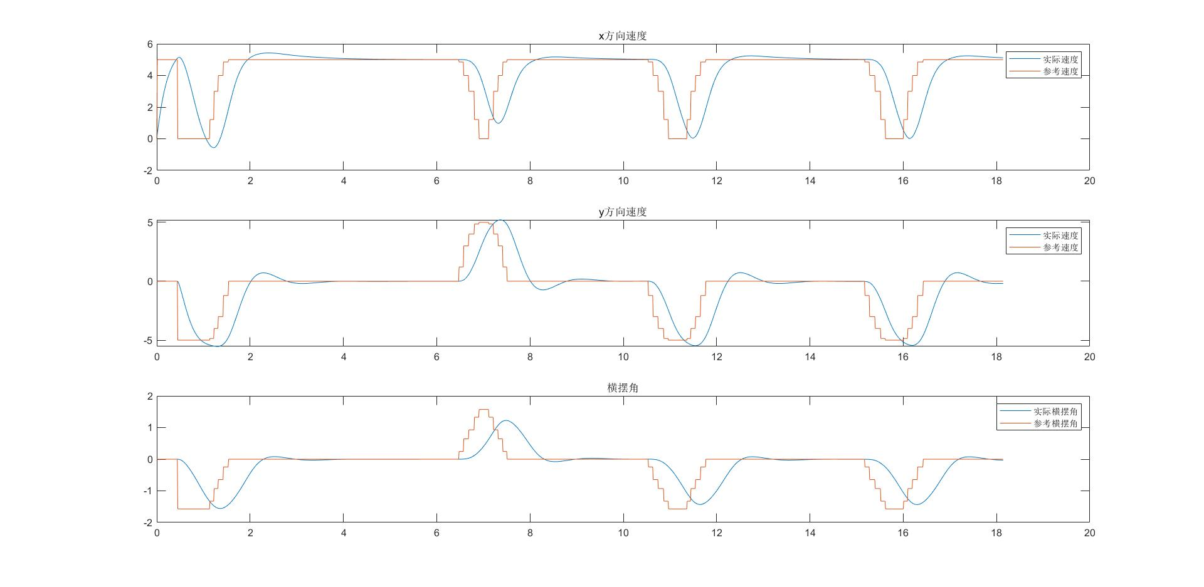

速度分量跟踪误差

1. PID(5M/S)

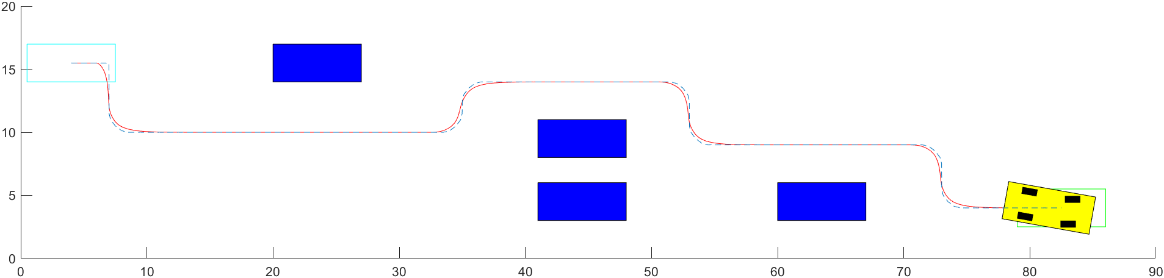

路径跟踪结果

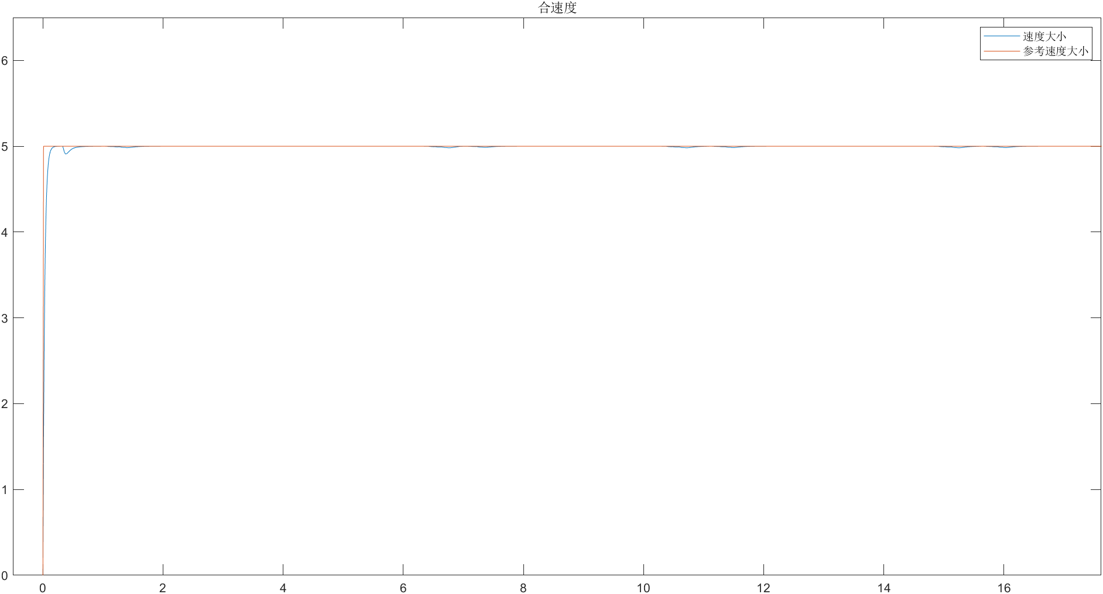

速度跟踪结果

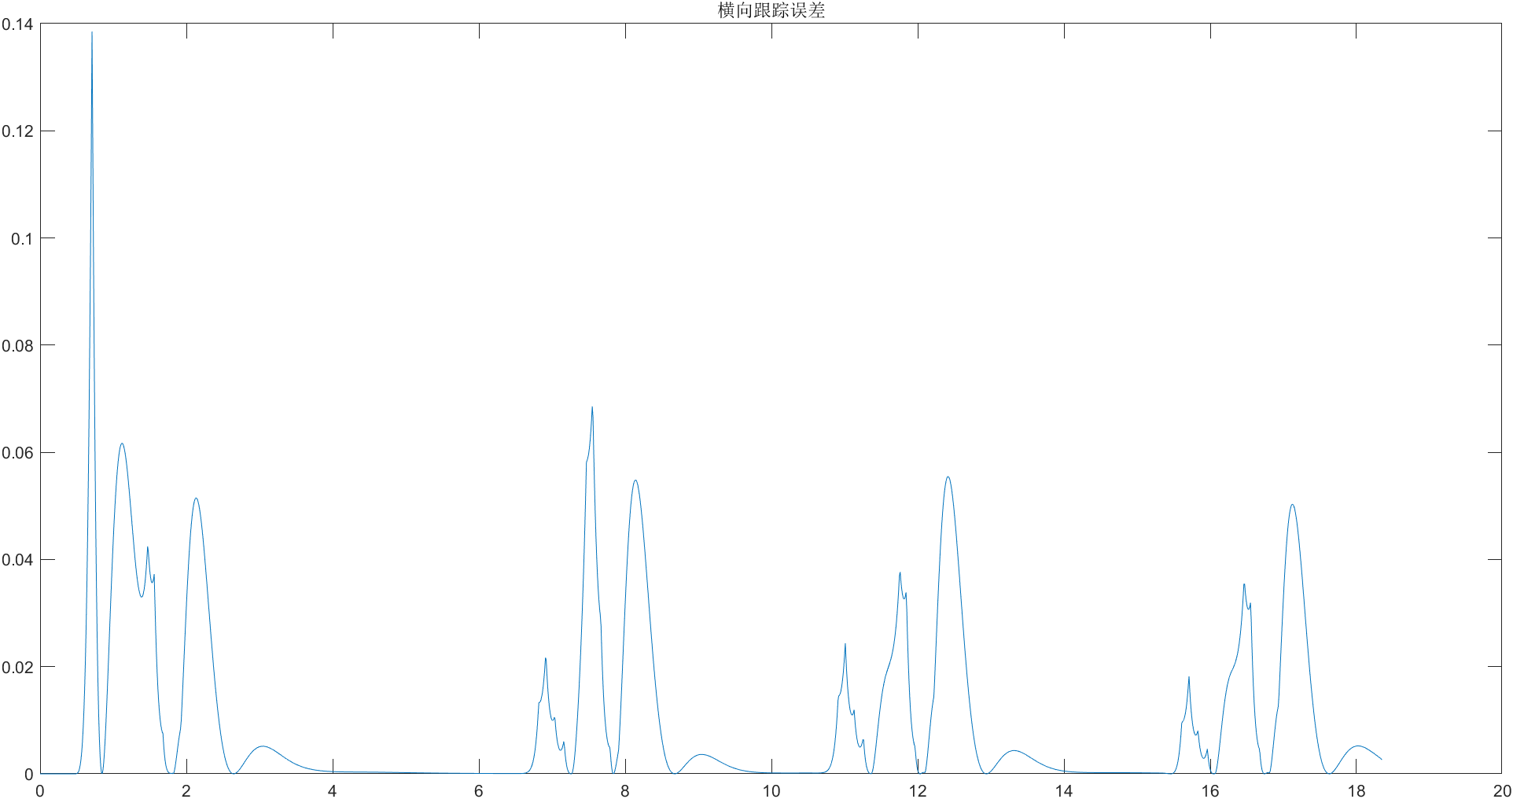

横向跟踪误差

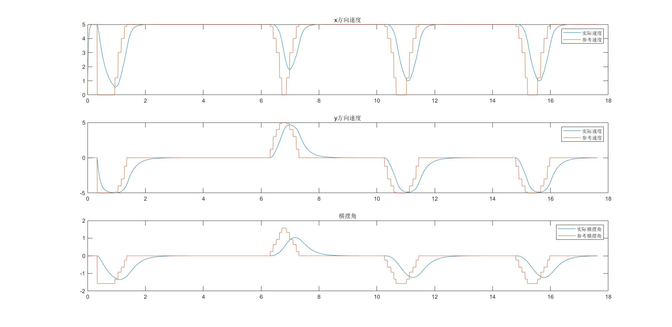

速度分量跟踪误差

1. PID(10M/S)

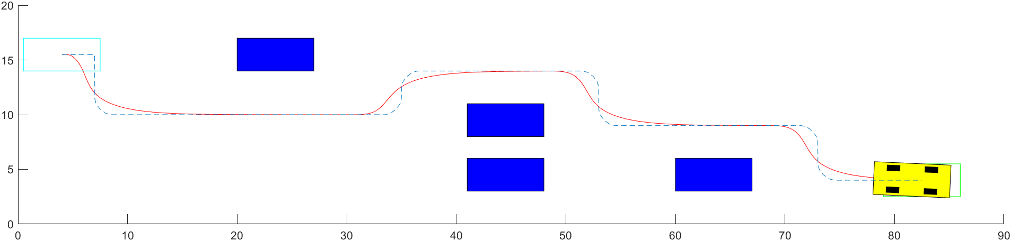

路径跟踪结果

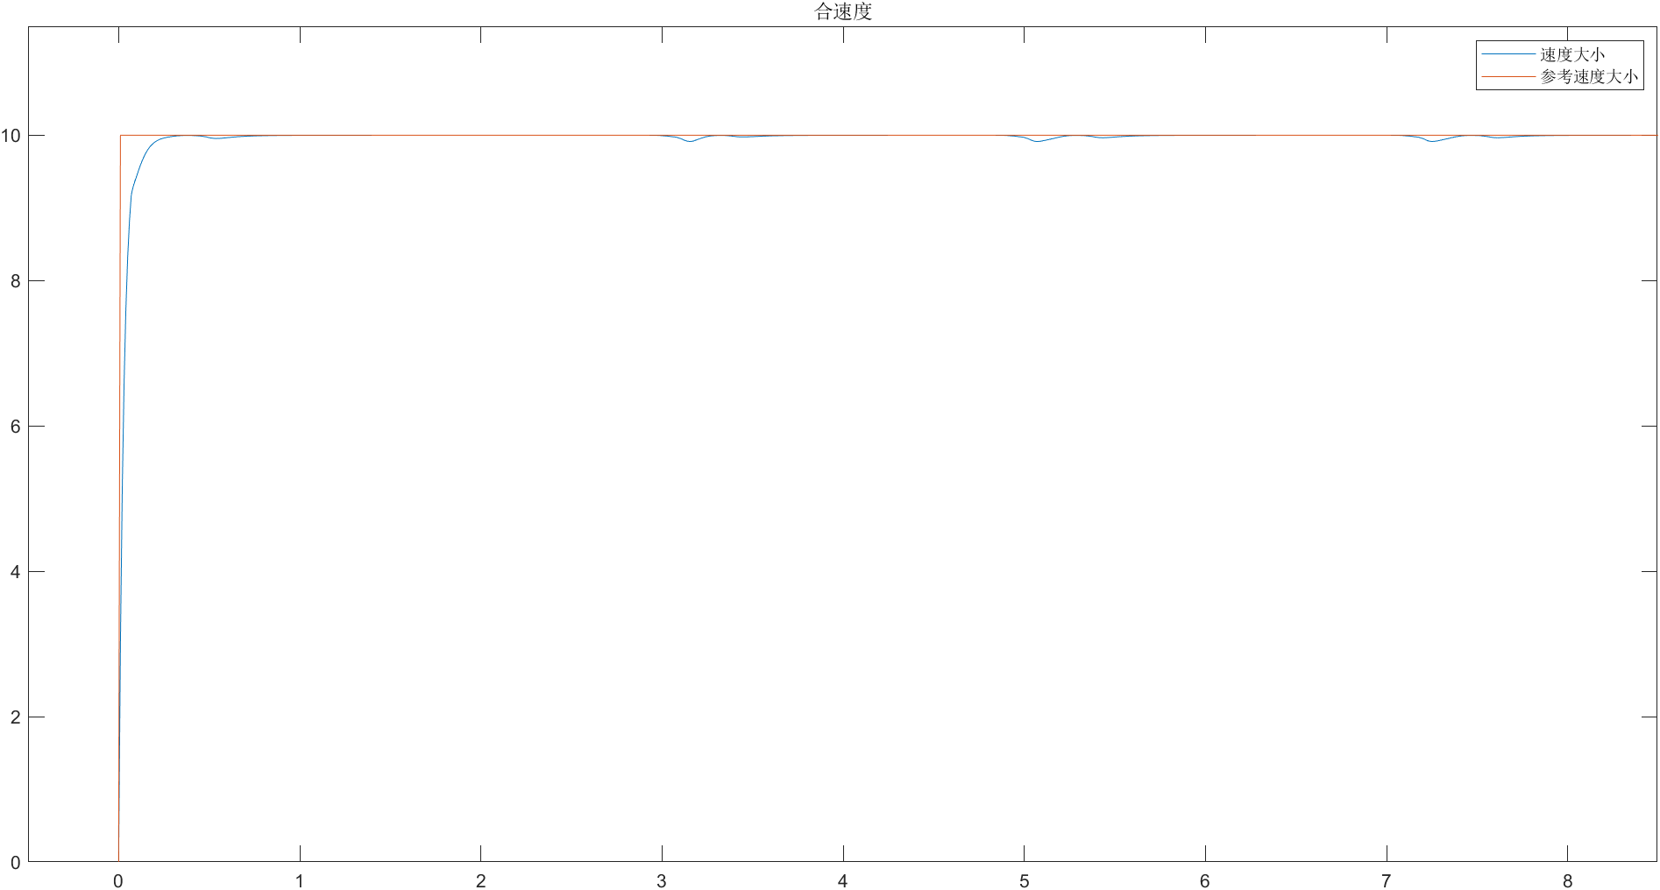

速度跟踪结果

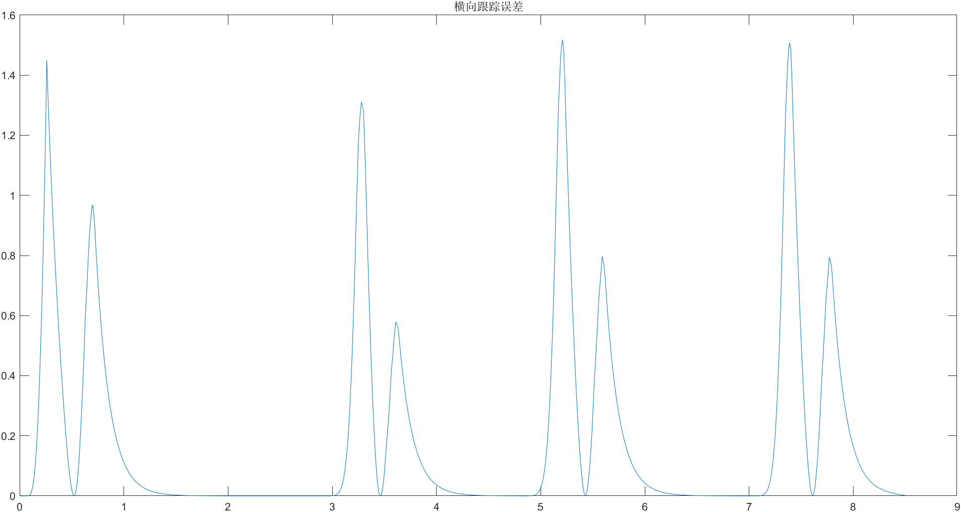

横向跟踪误差

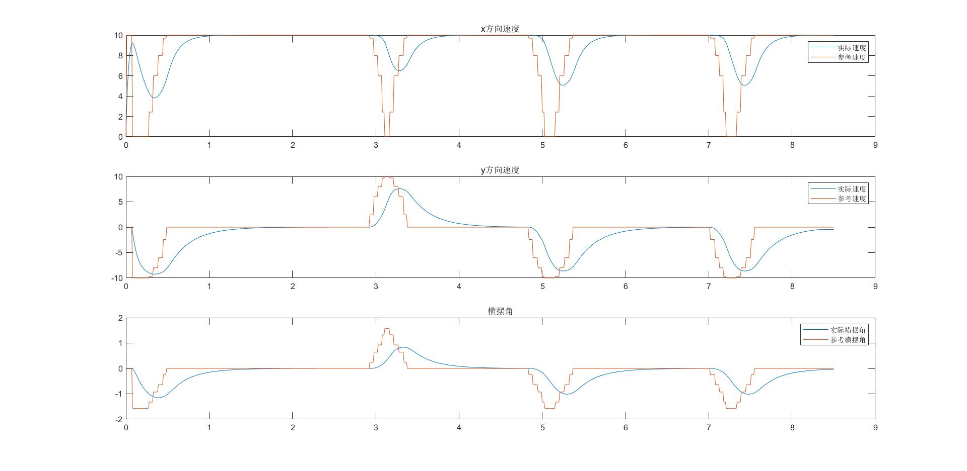

速度分量跟踪误差

1. PID(15M/S)

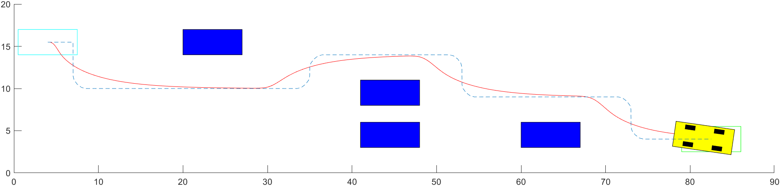

路径跟踪结果

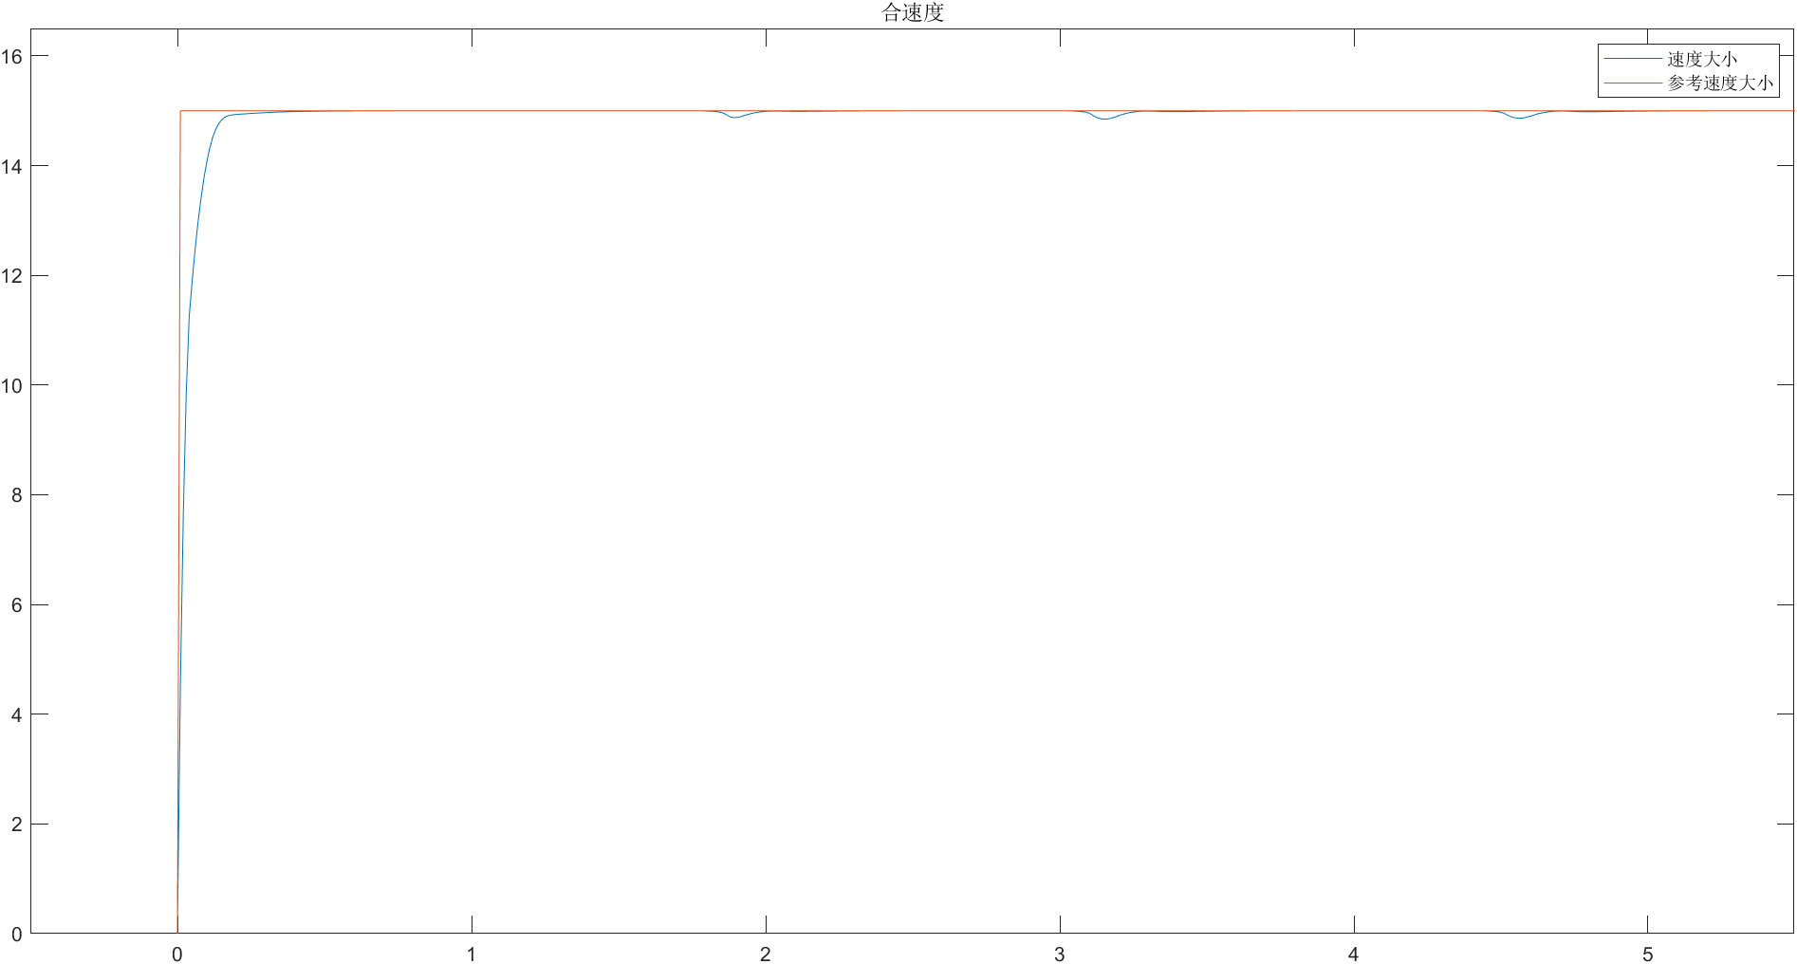

速度跟踪结果

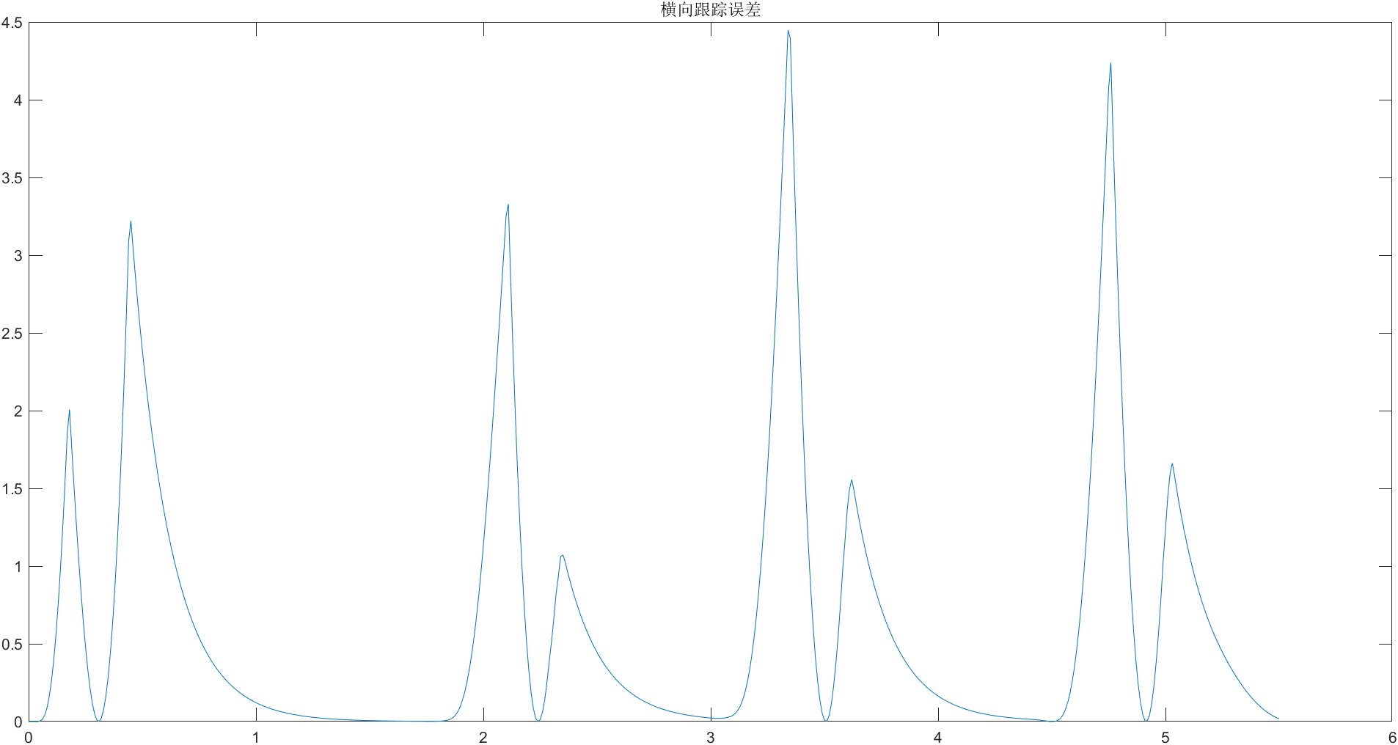

横向跟踪误差

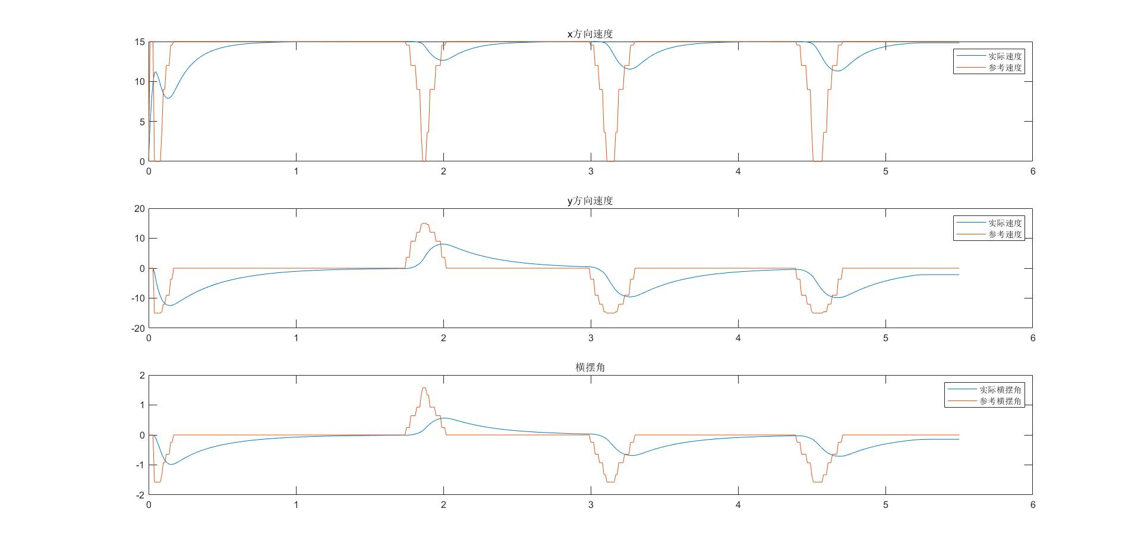

速度分量跟踪误差